Science et technologie pour le développement de la chaîne de valeur du bétail : le point sur l'insémination artificielle
P.H. Bayemi
Institut de recherche agricole pour le développement, Cameroun
hbayemi@yahoo.fr
En 2008, on estimait que 1,29 milliard de personnes vivaient avec moins de 1,25 $ par jour, ce qui représente 22 % de la population du monde en développement (Banque mondiale, 2012). Parmi eux, 925 millions personnes ne mangent pas à leur faim, dont 98 % vivent dans des pays en développement (FAO, 2010). De profonds changements dans les marchés agricoles offrent de nouvelles occasions prometteuses aux petits exploitants agricoles du monde en développement pour faire décoller leur productivité, ce qui sera nécessaire si l'on veut assurer l'alimentation d'une population mondiale de plus en plus urbanisée, qui devrait atteindre les 9 milliards d'ici à 2050.
Delgado et al. (1999) ont prédit une révolution dans le secteur du bétail d'ici à 2020, avançant que ce domaine pourrait bénéficier d'améliorations majeures dans les pays en développement. La croissance démographique, l'urbanisation et l'augmentation des revenus dans les pays en développement entraînent une demande croissante en nourriture d'origine animale. Cette demande provient de changements dans le régime alimentaire de plusieurs milliards de personnes et offre des possibilités d'augmenter les revenus des pauvres dans les campagnes. Au cours des vingt dernières années, la consommation de viande dans les pays en développement a augmenté trois fois plus vite que dans les pays développés. Afin de tirer parti de cette demande, les agriculteurs des pays en développement devraient s'adapter au nouvel environnement, qui exige la dissémination des technologies et des changements dans les systèmes de production si l'on veut en finir avec la faible productivité.
L'efficacité d'une chaîne de valeur du bétail dépend largement de la reproduction (cf. figure 1). L'efficacité reproductive affecte les rendements de production de lait et de viande, du fait de son influence sur les intervalles de vêlage, les plannings de vêlage, les durées de lactation et les taux de réforme.

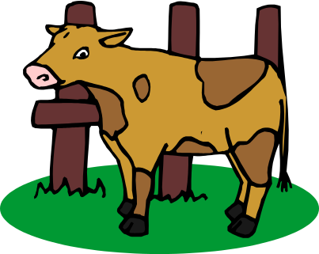
CLONAGE

OVULATION MULTIPLE ET RANSFERT D'EMBRYONS
PROGÉNITURE
GESTION, NOURRITURE ET SANTÉ
ACHAT DE PAILLETTES DE SPERME OU D'EMBRYONS

Mieux adaptés aux pays en développement et aux centres spécialisés
COLLECTE, CONDITIONNE-MENT ET STOCKAGE DU SPERME
INSÉMINATION ARTIFICIELLE
SYNCHRONISATION DE L'OVULATION
SÉLECTION GÉNÉTIQUE
SÉLECTION ASSISTÉE PAR MARQUEURS ET DÉTECTION DES LOCI DE CARACTÈRES QUANTITATIFS (QTL)
CARTES DE CHAÎNAGE GÉNÉTIQUE

COMMERCIA-LISATION
CONDITIONNE-MENT
TRANSPORT
TRANSPORT

DIAGNOSTICS DE GESTATION

Figure 1 : Chaîne de valeur du bétail, centrée sur l’insémination artificielle
L'insémination artificielle
L'insémination artificielle (IA) fut la première biotechnologie importante à être appliquée à l'amélioration de la reproduction et de la génétique des animaux de ferme. Elle a eu une énorme influence dans le monde entier sur de nombreuses espèces, notamment le bétail laitier. L'acceptation générale de l'IA a donné un essor au développement d'autres technologies, telles que la cryoconservation, la détermination du sexe, la régulation du cycle d'ovulation ainsi que le prélèvement, la congélation, la culture, le transfert et le clonage des embryons. Par ailleurs, de nouvelles méthodes très efficaces d'évaluation génétique ont été développées (Foote, 2002).
L'IA permet le transfert des gènes d'un mâle « supérieur » à une progéniture nombreuse, et l'amélioration de l'espèce se déroule bien plus vite que par la reproduction naturelle. Avec l'IA, puisqu'il n'y a aucun contact entre taureau et génisse, le risque de contamination infectieuse et de blessures inhérentes à la reproduction naturelle est réduit. Une portion du sperme (éjaculat) du taureau peut être divisée en doses suffisantes pour inséminer des centaines de génisses, au lieu de quelques douzaines par an. Les techniciens de l'IA utilisent du sperme de différents taureaux du même troupeau (même dans les petits cheptels). Cela permet au fermier d'adapter sa propre politique de reproduction à ses besoins. Et le sperme d'un taureau éprouvé peut toujours être utilisé, quand bien même l'animal serait affaibli ou mort.
Depuis plus de soixante ans, l'IA est pratiquée dans les pays en développement, notamment sur les troupeaux de laitières commerciales et surtout en Inde, où une demande croissante en lait l'a rendue économiquement rentable (Chupin et Schuh, 1993 ; Chupin et Thibier, 1995). L'Afrique du Sud, l'Afrique du Nord et des pays tels que le Kenya, l'Ouganda et le Soudan ont développé des systèmes d'IA. Si la production de ressources animales doit encore s'améliorer dans les pays défavorisés, l'IA est l'une des technologies clés qu'il faut encourager. La mise en œuvre de l'IA dans les pays africains s'est souvent reposée (du moins au début) sur du sperme importé destiné à des croisements avec des espèces autochtones, obtenant ainsi de considérables gains en productivité. Le point négatif de ce système a été la nécessité d'une meilleure gestion, entraînant des coûts additionnels pour la santé et la nutrition des hybrides. Une population d'hybrides (Bos taurus) × Gudali (Bos indicus) F₁ a été entièrement décimée au Cameroun à cause de maladies transmises par les tiques. Des croisements effectués sans discernement avec des espèces indigènes risquent de mettre les populations locales en danger. C'est pourquoi des règlements et des politiques en matière de croisements devront être mis en place dans les pays d'Afrique, des Caraïbes et du Pacifique (ACP).

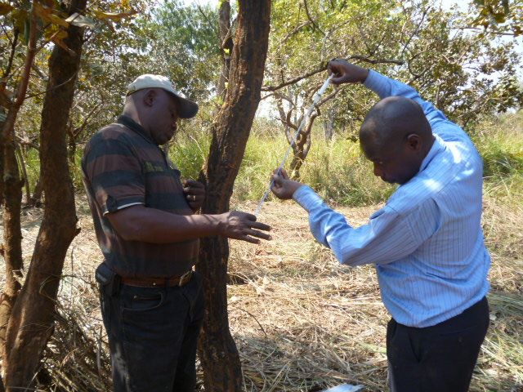

Chargement d'une pipette pour l'IA avec du sperme réfrigéré (Photo : Bayemi)

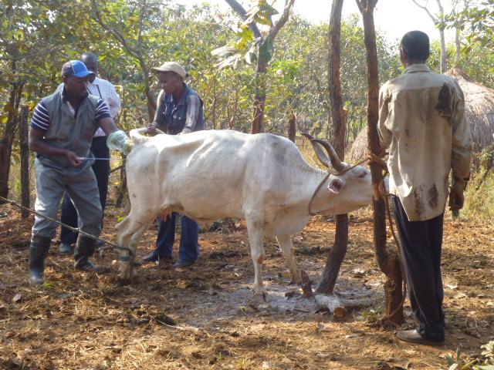

L'IA par sperme réfrigéré dans la ferme d’une petite exploitation de République centrafricaine (Photo : Bayemi)

Collecte du sperme et stockage
De nombreux pays ayant recours à l'IA ont établi des centres pour la collecte du sperme, où les taureaux sont sélectionnés et entraînés. Le sperme est collecté, conditionné et stocké en vue d'un usage ultérieur. La fondation de centres d'IA doit être encouragée puisque des technologies adaptées à d'autres pays faisant face à des conditions difficiles similaires peuvent être exploitées, par exemple le recours à l'eau de noix de coco pour stocker le sperme à température ambiante, au sperme réfrigéré, aux diluants à base de fruits et légumes.
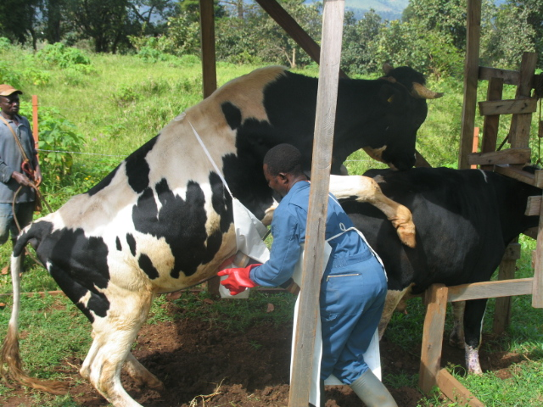

Collecte de sperme au Centre IRAD, Cameroun (Photo : Bayemi)

Œstrus et synchronisation de l'ovulation

La réussite de l'IA sur le terrain dépend de la bonne détection de l'œstrus et d'une insémination compétente. La règle classique dite « le matin pour l'après-midi et l'après-midi pour le lendemain matin » qui préside à l'insémination se fonde sur des données d'observation, de palpation des ovaires et de croisement. Cette règle signifie que, pour une meilleure fertilité, les génisses repérées en œstrus le matin doivent être inséminées dans l'après-midi même, et celles qui sont repérées dans l'après-midi doivent l'être avant midi le lendemain.

Dans beaucoup de pays en développement, l'intervalle de vêlage pouvait être long, allant jusqu'à 24 mois, que ce soit chez les vaches autochtones ou chez les laitières typiques. Cette longue période est due à divers facteurs, notamment l'indisponibilité de taureaux géniteurs au moment où la génisse arrive à ovulation. Même si l'IA peut contribuer à résoudre ce problème, les fermes les plus éloignées sont souvent isolées les unes des autres, ainsi que des centres d'IA qui fournissent les inséminateurs. Dans les régions périurbaines, beaucoup de fermes laitières à stabulation permanente n'ont qu'une à trois vaches laitières. Afin de réduire les coûts dus aux longs déplacements vers des fermes où il n'y a qu'une seule bête à inséminer et de diminuer les détections erronées de l'ovulation, la synchronisation est d'un grand secours, d'autant plus que la détection de l'ovulation est plus difficile chez les espèces tropicales (Muruvi et al., 2005). Ces espèces ont tendance à avoir des chaleurs silencieuses ou des périodes d'œstrus courtes qui sont d'autant plus faciles à manquer (Mukasa-Mugerwa, 1989). Pire encore, les éleveurs pastoralistes sont souvent en déplacement, en quête de pâturages. On peut aussi se servir de la synchronisation chez des génisses précises dans les troupeaux en transhumance, car la détection permanente d'ovulation et l'insémination seront difficiles à appliquer dans de tels cas. Le vêlage peut alors se prévoir pour les saisons où le fourrage est plus facile d'accès. Étant donné que les applications hormonales sont trop onéreuses pour de nombreux fermiers, il est recommandé que, au moins au début du programme, les gouvernements se portent en soutien d’une telle opération afin d'aider au développement du secteur.

Ovulation multiple et transfert d'embryons

Le recours à l'OMTE (ovulation multiple et transfert d'embryons) permet aux génisses à fort potentiel génétique de produire beaucoup plus de veaux que par processus naturel. Beaucoup de programmes OMTE nécessitent un ou plusieurs grands cheptels-noyaux. L'amélioration génétique résultante sera disséminée dans la population générale grâce aux transferts d'embryons, à l'IA, voire en utilisant de jeunes taureaux pour la reproduction naturelle. L'OMTE présente des avantages tant théoriques que pratiques. Ainsi, l'identification précise des animaux génétiquement valables permet de ne choisir que les meilleurs d'entre eux comme parents de la génération suivante ; de plus, les intervalles générationnels sont diminués. Bien que certains considèrent cette technique comme inadaptée aux pays en développement, l'expérience sud-africaine montre que l'OMTE peut être pratiquée dans des centres spécialisés et que les embryons peuvent être transférés dans d'autres pays (http://www.embryoplus.com). Ceci permet à des espèces indigènes sélectionnées d'être exportées vers d'autres régions tout en raccourcissant l'intervalle générationnel par rapport à la simple insémination artificielle. À cause de la « maladie de la vache folle » (encéphalopathie spongiforme bovine, ESB), certains pays africains ont prohibé l'importation d'animaux sur pied depuis l'Europe. Malgré tout, des géniteurs hautement productifs peuvent avoir leurs embryons transférés dans lesdits pays, afin d'accélérer les gains génétiques. De même, des espèces à productivité améliorée issues d'un pays ACP peuvent être transférées vers un autre pays si les conditions y sont similaires (par exemple, les embryons de Boran transférés au Cameroun). Toutefois, même si l'OMTE peut se pratiquer dans certains pays en développement, la collecte et le stockage des embryons présente plus de risques à cause des fréquentes coupures de courant et de la médiocre qualité de l'eau. Justifier le coût élevé des embryons suppose que les scientifiques soient bien formés afin d'assurer la meilleure efficacité possible lors des transferts.

L'insémination artificielle au Cameroun

La croissance régulière de la demande en lait et en produits laitiers au Cameroun, notamment chez les populations urbaines et à hauts revenus, a décidé le gouvernement à importer des quantités significatives de produits laitiers, une stratégie généralement onéreuse. La majorité des espèces laitières sont autochtones et comprennent, entre autres, les Gudali, Fulani rouge et blanche (ce sont toutes des zébus), mais, en raison de leur faible potentiel génétique pour la production laitière (en moyenne 500 kg/lactation), on les juge mauvaises laitières par comparaison avec les espèces exotiques telles que les Holstein et Jersey qui, dans les mêmes conditions environnementales, produisent environ 12 litres par vache et par jour (Bayemi et al., 2005a et 2005b).
Le besoin de méthodes alternatives pour accroître la production de lait a conduit à la mise en œuvre de recherches appropriées dans les centres IRAD (Institut de recherche agricole pour le développement) de Bambui et de Wakwa, avec le soutien financier et technique de l'Agence internationale de l'énergie atomique, comme le rapportent Bayemi et Mbanya (2007). Le Centre régional IRAD de Bambui a mis en place des interventions visant à augmenter le potentiel productif laitier du bétail camerounais, interventions qui ont démontré que l'IA est un moyen efficace d'atteindre cet objectif. À l'heure actuelle, ce centre d'IA est le seul qui soit opérationnel dans toute l'Afrique centrale (République du Tchad, République centrafricaine, Gabon, Guinée équatoriale et République du Congo) où vivent les mêmes espèces de bétail qu'au Cameroun. Les travaux d'IA en cours à l'IRAD de Bambui utilisent du sperme de taureaux de race Holstein ou frisonne pour le croisement avec des génisses autochtones afin d'améliorer le potentiel laitier des hybrides obtenus et d'augmenter l'hétérosis. Le sperme récolté chez les taureaux est évalué, conditionné et réfrigéré, en vue d'un usage ultérieur dans des fermes locales, avec pour objectif d'améliorer l'espèce et d'augmenter la production de lait.
Il s’agit de la première étape visant à introduire l'usage intensif du sperme congelé dans le pays, dans la mesure où des essais précédents ne se sont pas avérés durables du fait du coût élevé de l'azote liquide (presque 30 $/litre). Il est nécessaire que le gouvernement soutienne fortement un tel programme en permettant au centre d'IA d'acquérir des installations pour fabriquer l'azote ainsi que les moyens de le distribuer dans tout le pays, même si la réalité de la situation peut s'avérer différente. D'autres aspects nécessaires à la réussite du programme de reproduction comprennent : l'organisation de sociétés de reproduction pour espèces traditionnelles et importées ; l'habilitation d'instituts de recherche à court terme, afin de multiplier la progéniture valable destinée à la production laitière et de la mettre à la disposition des fermiers ; à long terme, la réalisation de recherches visant à stabiliser les espèces laitières camerounaises bien adaptées aux conditions locales ; le subventionnement des diagnostics de grossesse faits par le centre d’IA. Les systèmes extensifs utilisent l'IA chez les génisses sélectionnées, tandis qu'il est conseillé aux systèmes à stabulation permanente de se reposer entièrement sur l'IA.

Conclusion

De nombreux facteurs doivent être pris en compte dans la chaîne de valeur du bétail, dont la production de progéniture, le conditionnement et la commercialisation. Dans le processus de production, la reproduction est primordiale dans la mesure où c'est le seul moyen d'obtenir des cheptels de haute qualité, ce qui est essentiel pour fournir en quantité suffisante l'ingrédient principal nécessaire à l'industrie du lait ou de la viande. L'amélioration de la reproduction par les technologies IA s'est avérée très efficace. La sauvegarde des espèces indigènes et l'amélioration du potentiel génétique demeurent les priorités de la recherche. De trop nombreuses espèces autochtones, telles les Ndamas, sont aujourd'hui de faibles productrices, du fait que les investissements adéquats n'ont pas été faits. Malgré l'argument courant selon lequel la sélection en vue d'une meilleure production se fait en général aux dépens de l'adaptabilité aux environnements difficiles, on peut prendre en considération, dans la sélection d'espèces indigènes, un indicateur combinant ces divers aspects.

RÉFÉRENCES

Bayemi, P.H., Bryant, M.J., Perera, B.M.A.O., Mbanya, N.J., Cavestany, D. et Webb, E.C. 2005a. Milk production in Cameroon: a review. Livestock Research for Rural Development, 17 (6).
http://www.lrrd.org/lrrd17/6/baye17060.htm
Bayemi, P.H., Bryant, M.J., Pingpoh, D., Imele, H., Mbanya, J., Tanya, V. et al. 2005b. Participatory rural appraisal of dairy farms in the North West Province of Cameroon. Livestock Research for Rural Development, 17 (6).
http://www.lrrd.org/lrrd17/6/baye17059.htm
Bayemi, P.H. et Mbanya, N.C. 2007. The first cattle artificial insemination centre in Cameroon. IRAD Scientific Review Conference, Yaoundé, 3-5 juillet 2007.
http://www-naweb.iaea.org/nafa/aph/stories/conf-jul07-presentation3.pdf
Chupin, D. et Schuh, H. 1993. Survey of present status of the use of artificial insemination in developing countries. World Animal Review, 74/75 : 26-35.
Chupin, D. et Thibier, M. 1995. Survey of the present status of the use of artificial insemination in developed countries. World Animal Review, 82 : 58-68.
Delgado, C., Rosegrant, M., Steinfeld, H., Ehui, S. et Courbois, C. 1999. Livestock to 2020: the next food revolution. Food, Agriculture, and the Environment Discussion Paper 28. International Food Policy Research Institute, Washington, États-Unis.
http://www.nzdl.org/gsdlmod?e=d-00000-00---off-0fnl2.2--00-0----0-10-0---0---0direct-10---4-------0-1l--11-en-50---20-about---00-0-1-00-0--4----0-0-11-10-0utfZz-8-00&a=d&cl=CL1.3&d=HASH0174efca4b2a9d0959bb3064.4
FAO. 2010. Recul de la faim dans le monde, qui reste néanmoins à des niveaux inadmissibles : Les objectifs de lutte contre la faim sont difficiles à atteindre. Communiqué de presse, le 14 septembre 2010.
http://www.fao.org/docrep/012/al390f/al390f00.pdf
Foote, R.H. 2002. The history of artificial insemination: Selected notes and notables. Journal of Animal Science, 80 : 1-10.
Mukasa-Mugerwa, E. 1989. A review of reproductive performance of female Bos indicus (zebu) cattle. ILCA Monograph 6. ILCA, Addis-Abeba, Éthiopie.
http://www.ilri.org/InfoServ/Webpub/fulldocs/X5442E/X5442E00.HTM
Muruvi, W., Hamudikuwanda, H., Chakoma, C. et Kusina, N.T. 2001. Evaluation of synchronization of oestrus based on gonadotrophin-releasing hormone and its potential use for fixed-time breeding in Tuli beef cows. Tropical Animal Health and Production, 33 (5) : 431-440.
Staal, S.J., Pratt, A.N. et Jabbar, M. 2008. Dairy Development for the Resource Poor. Part 2: A Comparison of Dairy Policies and Development in South Asia and East Africa. PPLPI Working Paper n° 44-2.
http://www.fao.org/ag/againfo/projects/en/pplpi/docarc/wp44_2.pdf
Banque mondiale. 2012. Selon la banque mondiale, la pauvreté extrême recule, mais certains facteurs de vulnérabilité persistent. Communiqué de presse n° 2012/297/DEC, Washington, D.C., États-Unis, 29 février 2012.
http://web.worldbank.org/WBSITE/EXTERNAL/ACCUEILEXTN/NEWSFRENCH/0,,contentMDK:23130122~pagePK:64257043~piPK:437376~theSitePK:1074931,00.html

